附件3：
广西制造工程职业技术学院
2024年秋季学期实训耗材采购项目报价表

报价单位（加盖公章）：
报价联系人：
报价联系方式（手机号码）：
序号 | 采购内容 | 报价品牌型号（按实际报价品牌填写，报价品牌只能为1个，多于1个者报价无效） | 报价技术参数 | 计量  单位 | 数量 | 单价  （元） | 金额  （元） | 备注
1 | 耐水砂纸（1000#） |  |  | 套 | 15
2 | 耐水砂纸（600#） |  |  | 套 | 15
3 | 耐水砂纸（360#） |  |  | 套 | 15
4 | 耐水砂纸（240#） |  |  | 套 | 25
5 | 耐水砂纸（120#） |  |  | 套 | 25
6 | 尼龙水彩勾线笔笔刷 |  |  | 套 | 20
7 | 3D打印机模型上色纺织颜料 |  |  | 盒 | 20
8 | 线槽 |  |  | 套 | 10
9 | 软头水彩笔 |  |  | 盒 | 31
10 | 欧标T型20型螺母 |  |  | 组 | 20
11 | 欧标T型30型螺母 |  |  | 组 | 20
12 | 欧标T型40型螺母 |  |  | 组 | 20
13 | 不锈钢四方螺帽 |  |  | 组 | 20
14 | 不锈钢圆柱内六角螺钉套装 |  |  | 组 | 27
15 | 数位板 |  |  | 个 | 3
16 | 交流接触器 |  |  | 个 | 100
17 | 热继电器 |  |  | 个 | 100
18 | 时间继电器 |  |  | 个 | 80
19 | 低压断路器 |  |  | 个 | 80
20 | 低压漏电保护断路器 |  |  | 个 | 30
21 | 熔断器底座 |  |  | 个 | 80
22 | 熔断器底座 |  |  | 个 | 120
23 | 熔芯 |  |  | 盒 | 100
24 | 变阻器 |  |  | 个 | 20
25 | 变压器 |  |  | 个 | 10
26 | 电缆 |  |  | 米 | 20
27 | RVV28芯线 |  |  | 卷 | 2
28 | RVV16芯线 |  |  | 卷 | 2
29 | 双路电源 |  |  | 个 | 20
30 | 海康威视加密狗 |  |  | 个 | 20
31 | 华中数控系统机床3.6V电池 |  |  | 个 | 50
32 | 华数工业机器人编码器电池 |  |  | 个 | 20
33 | 汇博机器人电池 |  |  | 个 | 20
34 | ABB机器人原装电池 |  |  | 个 | 15
35 | ABB机器人原装电池 |  |  | 个 | 15
36 | 5号充电锂电池 |  |  | 套 | 6
37 | 三坐标M2红宝石测针 |  |  | 个 | 3
38 | 三坐标M2红宝石测针 |  |  | 个 | 3
39 | 三坐标M2红宝石测针 |  |  | 个 | 3
40 | 三坐标M2红宝石测针 |  |  | 个 | 3
41 | 三坐标M2红宝石测针 |  |  | 个 | 3
42 | 三坐标M2红宝石测针 |  |  | 个 | 3
43 | 三坐标M2红宝石测针 |  |  | 个 | 3
44 | 三坐标M2红宝石测针 |  |  | 个 | 3
45 | 三坐标M2红宝石测针 |  |  | 个 | 3
46 | 三坐标M2红宝石测针 |  |  | 个 | 3
47 | 三坐标M2红宝石测针 |  |  | 个 | 3
48 | 三坐标M2红宝石测针 |  |  | 个 | 3
49 | 三坐标M2测针加长杆 |  |  | 个 | 3
50 | 三坐标M2测针加长杆 |  |  | 个 | 3
51 | 三坐标M2测针加长杆 |  |  | 个 | 3
52 | U槽光电开关 |  |  | 个 | 15
53 | 网线 |  |  | 箱 | 1
54 | 水晶头 |  |  | 盒 | 12
55 | 水晶头 |  |  | 包 | 1
56 | 防水创可贴 |  |  | 盒 | 15
57 | 75度医用酒精 |  |  | 瓶 | 10
58 | FDM打印机配件-喷嘴 |  |  | 个 | 25
59 | 中间继电器 |  |  | 个 | 15
60 | 气缸 |  |  | 个 | 15
61 | 气缸 |  |  | 个 | 12
62 | 电磁阀 |  |  | 个 | 3
63 | 光电传感器 |  |  | 个 | 5
64 | 光纤同轴反射型探头 |  |  | 个 | 5
65 | 19V定制电池组 |  |  | 组 | 2
66 | 12V定制电池组 |  |  | 组 | 2
67 | 三插头 |  |  | 个 | 10
68 | 插座 |  |  | 个 | 10
69 | 红外光电传感器 |  |  | 个 | 5
70 | 铝芯单股导线（黄色） |  |  | 卷 | 42
71 | 铝芯单股导线（绿色） |  |  | 卷 | 42
72 | 铝芯单股导线（红色） |  |  | 卷 | 42
73 | 铝芯单股导线（蓝色） |  |  | 卷 | 42
74 | 铜芯聚氯乙烯绝缘软电缆（黑色） |  |  | 卷 | 42
75 | 三相电缆线 |  |  | 卷 | 4
76 | 电线 |  |  | 盘 | 1
77 | 电线 |  |  | 盘 | 1
78 | 电线 |  |  | 盘 | 1
79 | 3D打印光敏树脂 |  |  | 个 | 50
80 | 3D打印线材 |  |  | 卷 | 55
81 | 3D打印光固化清洗酒精（10L装） |  |  | 桶 | 15
82 | 手摇自喷漆（白、黑、银、蓝、红、绿） |  |  | 套 | 45
83 | 扎带1 |  |  | 包 | 5
84 | 扎带2 |  |  | 包 | 5
85 | 扎带3 |  |  | 包 | 20
86 | 扎带4 |  |  | 包 | 20
87 | 扎带5 |  |  | 包 | 20
88 | 扎带6 |  |  | 包 | 20
89 | 椅子垫脚垫 |  |  | 个 | 450
90 | 电子套件1 |  |  | 套 | 2 |  |  | 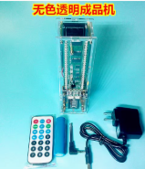
91 | 电子套件2 |  |  | 套 | 2 |  |  | 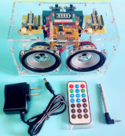
92 | 电子套件3 |  |  | 套 | 2 |  |  | 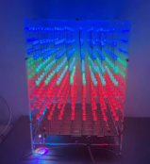
93 | 电子套件4 |  |  | 套 | 2 |  |  | 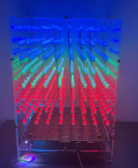
94 | 电子套件5 |  |  | 套 | 2 |  |  | 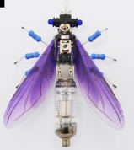
95 | 电子套件6 |  |  | 套 | 2 |  |  | 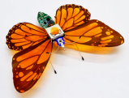
96 | 电子套件7 |  |  | 套 | 2 |  |  | 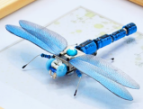
97 | 电子套件8 |  |  | 套 | 2 |  |  | 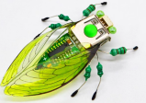
98 | 电子套件9 |  |  | 套 | 2 |  |  | 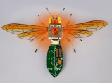
合计 （大写金额） |  |  |  | 合计： 元
备注：
1.竞标人需按品目报单价及总价（报价精确到小数点后两位）,单项总价计算错误时，以合计总报价为准。
2.报价品牌型号按实际报价品牌填写，报价品牌只能为1个，多于1个者报价无效。

